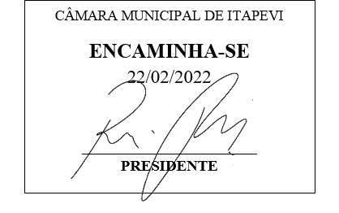

INDICAÇÃO Nº 1027/2022

Súmula: - Solicita providências do Executivo, junto a Secretaria de Infraestrutura e Serviços Urbanos, para que seja providenciado redutor de velocidade, na Rua Adilson Soares Santos altura do número 158: no Bairro: Jardim Itapevi/Itapevi.

INDICO à Mesa, na forma regimental vigente, seja oficiado ao Excelentíssimo Senhor Igor Soares Ebert, Prefeito Municipal, para que seja providenciado redutor de velocidade, na Rua Adilson Soares Santos, altura do número: 158 no Bairro: Jardim Itapevi /Itapevi-.

Justificativa

Senhor Presidente: -
Senhores Vereadores: -
Senhoras Vereadoras: -

Trata-se de uma solicitação da comunidade, o redutor de velocidade se faz necessário, pois os carros passam em velocidade imprópria neste local. Solicitamos que o redutor de velocidade seja instalado na altura nº 158
Desde já agradeço e conto com a compreensão de Vossa Senhoria.

Sala das Sessões Bemvindo Moreira Nery, 25 de Janeiro de 2022.

